城市及景点简介
厦门市简介

厦门，副省级城市、计划单列市、新一线城市 ，是中国最早实行对外开放政策的四个经济特区之一，十个国家综合配套改革试验区之一（即“新特区”）。两岸区域性金融服务中心、东南国际航运中心、大陆对台贸易中心、两岸新兴产业和现代服务业合作示范区。位于福建东南端，南接漳州，北邻泉州，东南与金门岛隔海相望。公元282年置同安县，属晋安郡，1933年设市。

厦门由厦门岛、鼓浪屿、内陆九龙江北岸的沿海部分地区以及同安等组成，陆地面积1699.39平方公里，海域面积300多平方公里。厦门的主体——厦门岛南北长13.7公里，东西宽12.5公里，面积约128.14平方公里。

厦门也是现代化国际性港口风景旅游城市，拥有5A级旅游景区——鼓浪屿。美国前总统尼克松曾称赞厦门为“东方夏威夷”。厦门国际马拉松赛连续6年被国际田联评为“国际田联路跑金牌赛事”。

厦门是中国最适宜居住的城市之一。这里气候宜人，风景秀丽，环境整洁，拥有“国际花园城市”、“国家卫生城市”、“国家园林城市”、“国家环保模范城市”、“中国优秀旅游城市”和“全国十佳人居城市”、“联合国人居奖”、“全国文明城市”等殊荣；素有“海上花园”称誉；自古以来，厦门本岛白鹭群栖，为优美的自然风光增添了一份神秘、素洁的动感，因此，又有了“鹭岛”的别称。厦门是中国最早实行对外开放政策的四个经济特区之一，是国家计划单列市，享有省级经济管理权限并拥有地方立法权。

南普陀寺

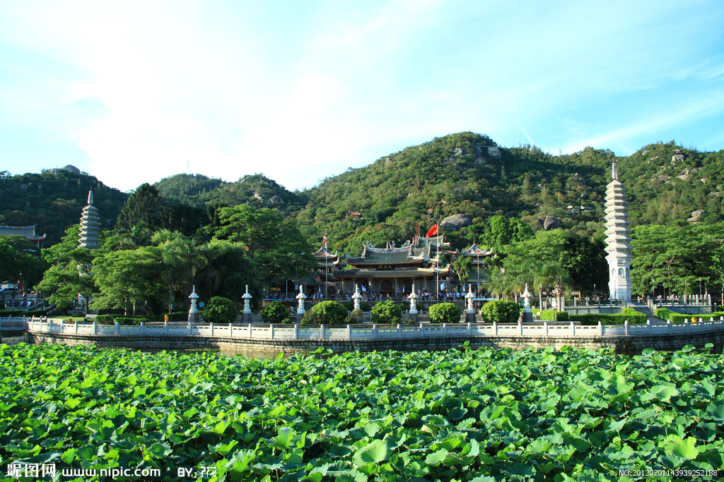
南普陀寺在厦门岛南部五老峰下。始建于唐代，为闽南佛教胜地之一。寺内天王殿、大雄宝殿、大悲殿建筑精美，雄伟宏丽，各殿供奉弥勒、三世尊佛、千手观音、四大天王、十八罗汉等。藏经阁珍藏佛教文物丰富多彩，有经典、佛像、宋代铜钟、古书等，明万历年间血书《妙法莲花经》和何朝宗名作白瓷观音等最为名贵。寺宇周围保留众多题刻，著名的有明万历陈第、沈有容题名石刻和清乾隆御制碑。寺后崖壁“佛”字石刻，高一丈四尺，宽一丈。寺后五峰屏立，松竹翠郁，岩壑幽美，号“五老凌霄”，是厦门大八景之一。

环岛路
环岛路全程31公里，路宽44～60米，为双向6车道，绿化带80～100米，是厦门市环海风景旅游干道之一。

环岛路的建设一直奉行“临海见海，把最美的沙滩留给百姓”的宗旨，有的依山傍海，有的凌海架桥，有的穿石钻洞，充分体现了亚热带风光特色。其中从厦门大学到前埔的一段海岸，长约9公里，称为黄金海岸线，是集旅游、观光和休闲娱乐于一体的海滨绿色长廊。在美丽的环岛路东南段，一条集旅游观光和休闲娱乐为一体的滨海走廊——环岛路木栈道已建成投入使用。木栈道全长约6公里，从厦大白城海滨浴场开始，沿海经过胡里山炮台、书法广场、曾厝埯浴场、音乐广场、白石炮台遗址、太阳湾浴场以及多处沙滩、礁石滩等，然后到达黄厝段的石头广场。沿线人文景观丰富，自然景色秀美。

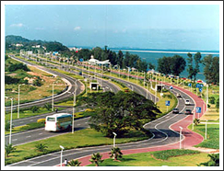
鼓浪屿

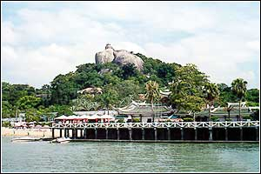
鼓浪屿素有“海上花园”的美称。鼓浪屿古名圆洲仔，因西南海滨礁穴受浪冲击，声如擂鼓，明代改称“鼓浪”屿。屿上龙头山、升旗山和鸡母山并列，冈峦起伏，碧波、白云、绿树交相辉映，处处给人以整洁幽静的感觉。

小岛完好地保留着许多具有中外各种建筑风格的建筑物，有“万国建筑博览会”之誉。屿上人口约2万，居民喜爱音乐，钢琴拥有密度居全国前茅，被赞为琴岛。现在，鼓浪屿被列为国家重点风景名胜区。主要旅游景点有：日光岩、百鸟园、菽庄花园等。

鼓浪屿风格和样式多样，既有殖民者当年盖得洋房，也由很多归国华侨从国外归来带来的东南亚样式，也有很多当地人模仿周围的洋房所建的房屋，还有闽南固有风格建筑。因此鼓浪屿素有“万国建筑博览地”之称。

集美陈嘉庚纪念胜地及集美学村

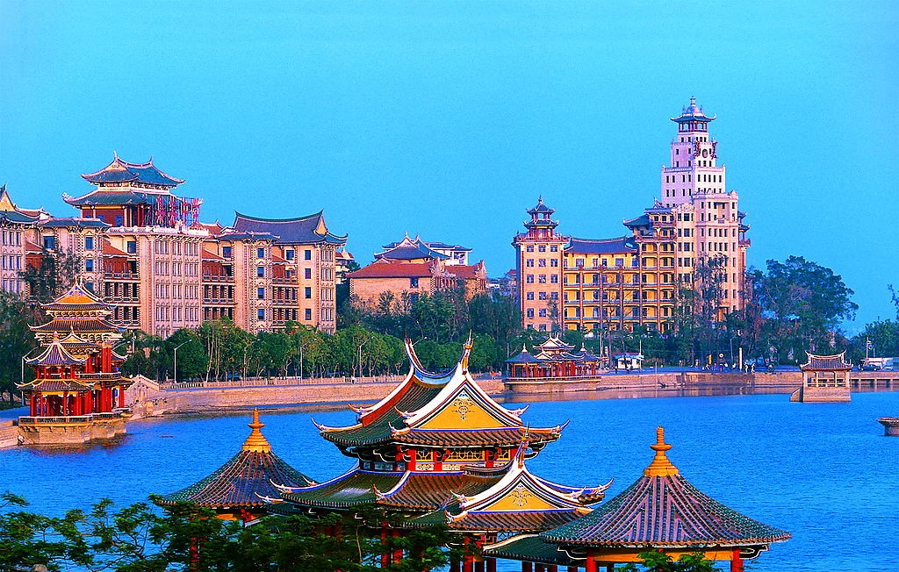
陈嘉庚纪念胜地由陈嘉庚故居、生平事迹纪念馆、归来园、归来堂、嘉庚公园、鳖园六个部分组成。1913年，陈嘉庚在这里创办了集美学校，1923年定名为集美学村，目前已拥有学前教育、初等教育、中等教育和高等教育共12所院校，2万5千名师生，体系齐全，规模宏大。1994年，在集美学村5所高等院校的基础上，联合创办了具有国际性、综合性、现代化、开放型、多层次、多功能的集美大学。

园博园

厦门园博苑的地址选在“华侨旗帜”陈嘉庚先生的故乡——集美中洲岛。园博园规划片区总面积6.76平方公里，其中陆域面积3.03平方公里。主要包括园博园主展区、生态湿地公园、水景及水上运动、温泉度假村等商业配套设施。园博园片区规划以半岛、岛屿的形式进行总体布局，由九个岛屿和两个半岛组成。其中五个为展园岛屿，四个小岛为生态景观岛。以此为基础，分期规划建设东边的自然原生岛、西侧的杏林苑、中部的教育之园、石文化园和北侧的山林休闲园，形成一片中央公园式的大绿地。

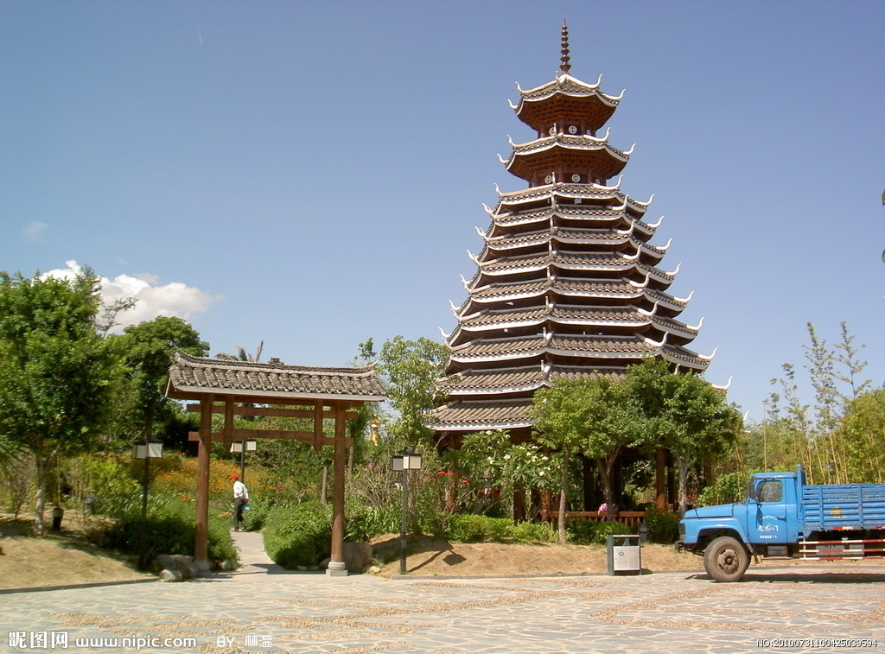
泉州市简介

中国东亚文化之都、海上丝绸之路起点---泉州，简称“鲤”，别名“鲤城”、“刺桐城”、“温陵”，是闻名海内外的国际花园城市，是福建省的经济、文化中心，是福建省三大中心城市之一，是海峡西岸经济区五大中心城市之一，是中国三大金融综合改革试验区之一，是中国民营经济综合改革试点地区，经济总量连续15年居福建省首位。

泉州民营经济发达，就业率全国排名第一，世界排名第五，素有“中国品牌之都”、“民营特区”之称，拥有国家驰名商标数目居中国地级市首位。泉州是中国东南沿海重要的商贸港口城市，泉州港是规模亿吨以上的重要大港。

泉州是联合国教科文组织设立的世界多元文化展示中心，世界宗教博物馆，是中国首批历史文化名城。泉州是中国著名的侨乡和台胞祖籍地，台湾汉族同胞中约有一半的人口祖籍来自泉州，同时泉州也是闽南文化的发源地与发祥地，闽南文化保护的核心区与富集区，有“海滨邹鲁”、“光明之城”的美誉。泉州是中国海上丝绸之路的起点，宋元时期泉州港被中世纪世界著名旅行家马可波罗誉为“世界第一大港”，与埃及的亚历山大港齐名。2013年8月26日泉州被中国文化部评为首届中国东亚文化之都。

泉州保留着以闽南语、南戏、南音、南少林、南建筑为代表的五南文化遗产，其中南音是中原雅乐的活化石，梨园戏、高甲戏、打城戏、木偶戏是中国特色剧种，原产于安溪县的中国十大名茶铁观音，更是以其清香雅韵的口感闻名于世。

泉州开元寺

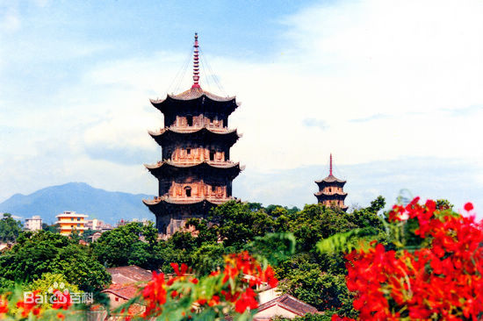
开元寺位于泉州市鲤城区西街。该寺创建于唐垂拱二年(686年)，初名莲花道场，武周天授三年(692年)为兴教寺，唐神龙元年(705年)改额龙兴，开元二十六年(738年)更名开元寺。宋代有支院百余所，元世祖至元二十二年(1285年)并为大开元万寿禅寺。元末寺焚毁，明洪武年间重建。现存主要庙宇系明、清两代修建，占地面积78000平方米。中轴线自南而北依次有：紫云屏、山门（天王殿）、拜亭、大雄宝殿、甘露戒坛、藏经阁。东翼有檀越祠、准提禅院；西翼有功德堂、水陆寺；大雄宝殿前拜亭的东、西两侧分置镇国、仁寿两石塔。

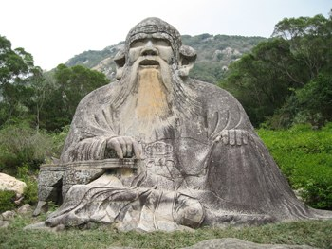
泉州老君岩

道教老君造像为中国最大的道教石雕，位于福建省泉州市丰泽区清源山风景名胜区主景区内，为全国重点文物保护单位。道教尊他为教主，奉《道德经》为主要经典。老子的哲学思想在中国占有重要位置，影响十分深远。老君岩露天屹立，与大自然浑为一体，老君造像，经风历雨，保存至今，吸引着越来越多的海内外游客、很多学者慕名而来参观考察。老君岩已成为著名历史文化名城泉州的旅游热点。

泉州老街

泉州老街的两旁是凤凰树和具有浓厚南方特色的古老建筑物以及带有异国风格的建筑物和教堂。宋元时代，泉州对外贸易兴盛，剌桐港对外交通贸易极其发达，世界上有一百多个国家和地区的商人聚集在这条街上与华人交易各种金银 珠宝、绸缎布匹、香料药材、茶叶瓷器等商品。

闽台缘博物馆

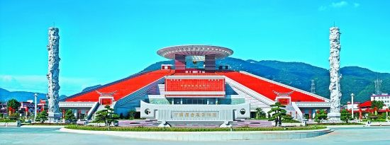
中国闽台缘博物馆位于福建省泉州市，是展示祖国大陆与宝岛台湾历史关系的国家级对台专题博物馆，总投资1.8亿元，占地154.2亩，主体建筑分四层，面积为23332平方米，高度为43米。配套的景观广场面积达19000多平方米，是目前泉州市规格、档次最高的一个广场，其入口处的“九龙柱”，高19米、宽2米，是祖国大陆最高的一对“九龙柱”。

漳州市简介

漳州历史悠久，是著名的历史文化古城。 漳州山川秀美，人文荟萃，名胜古迹众多，民俗风情多姿多彩，旅游资源十分丰富。由山、海、岩、洞、亭、碑、寺、庙、桥、树、花、果等，组成了美不胜收、各具特色的旅游景观。

漳州还是中国女排腾飞的基地，被誉为世界冠军的摇篮，女排“三连冠”铜像就矗立在这里。漳州也是福建著名侨乡和台胞主要祖居地，是侨、台胞寻根访祖的府地。

漳州物产丰饶，素有“花果之城”、“鱼米之乡”的美称。这里盛产“六大名果”：芦柑、荔枝、香蕉、龙眼、柚子、菠萝；“三大名花”：水仙花、茶花、兰花；以及对虾、石斑鱼、鲍鱼、龙虾、红鲟、扇贝、牡蛎、泥蚶、鱿鱼等海珍品。天香丽质的水仙花、“国宝神药”片仔癀和“国货之光”八宝印泥，被誉为“漳州三宝”，名扬海外。木偶雕刻、珍贝漆画等旅游工艺品深受中外旅客的喜爱。

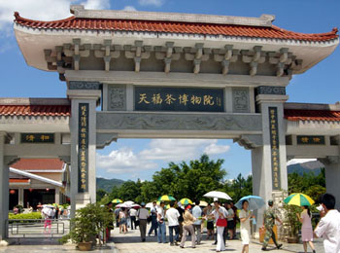
天福茶博物院

天福茶博物院是天福集团李瑞河总裁秉持产业发展的支柱，世代从事茶业，经营茶业50余年，深切体会茶文化是茶业永续发展的基石，发扬中华茶文化的使命感，取之于社会用之于社会，取之于茶用之于茶的情怀而投资兴建的。

茶博物院是于2002年元月7日正式对外开放的，总占地面积为80亩，内设4大主馆，八大景点，是一个集学术研究、文化传承、教育娱乐为一体的茶文化大观园。使参观者能在娱乐中获得茶学知识，认识茶叶，了解茶艺及传承茶文化。

南靖土楼

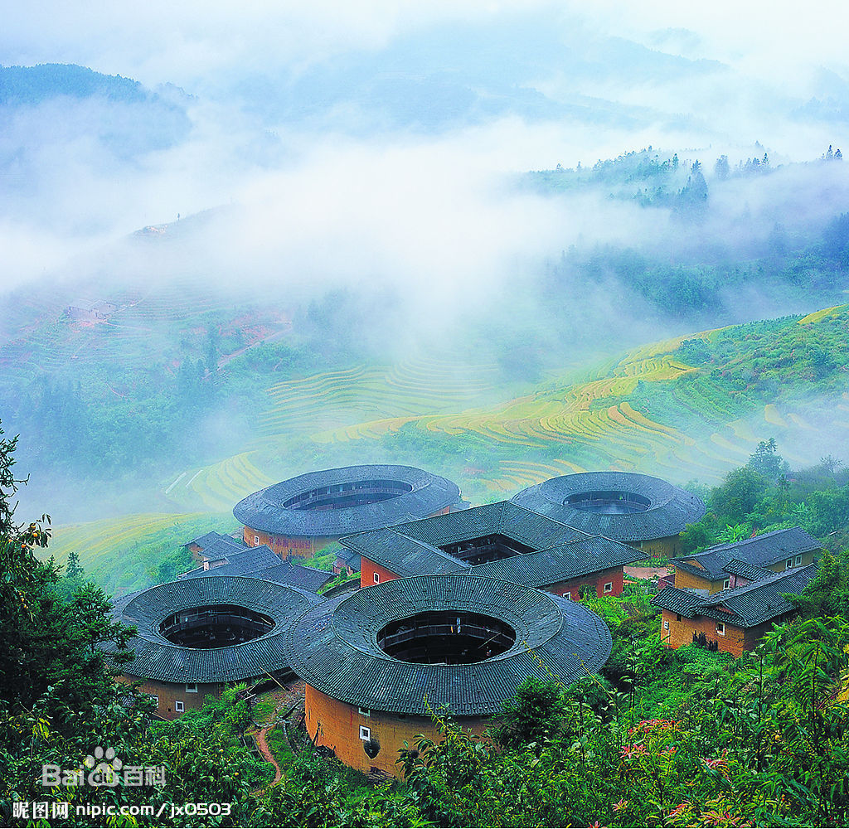
福建土楼产生于宋朝时代，明、清朝时期逐渐成熟，并一直延续至今。福建土楼是世界上独一无二的山区大型夯土民居建筑，依山就势，布局合理，吸收了中国传统建筑规划的“风水”理念，适应聚族而居的生活和防御要求，巧妙地利用了山间狭小的平地和当地的生土、木材、鹅卵石等建筑材料，是一种自成体系，具有节约、坚固、防御性强的特点，又极富美感的生土高层建筑模式。福建土楼的建筑材料甚为奇特，由粘土、糯米、红糖、竹片、水组成，建成的土楼冬暖夏凉，具有很强的抗台风、抗地震能力。

南靖土楼是指遍布漳州市南靖、华安、平和、诏安、云霄、漳浦等县山区的土楼，以历史悠久、数量众多、规模宏大、造型奇异、风格独特而闻名于世，被誉为“神话般的山区建筑”。

厦门软件园

1998年9月厦门市政府为加快发展软件产业，推动厦门经济发展，投资兴建厦门软件园，它是一个专业化的高科技园区，也是展示厦门市信息产业蓬勃发展的一个重要窗口。如今的厦门软件园已成为厦门市软件产业发展的重要载体和吸附器，海峡西岸软件产业聚集的热土。

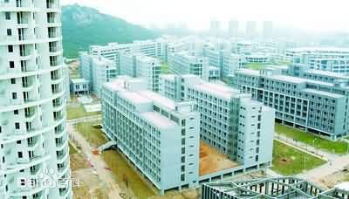
厦门软件园已获得国家火炬计划软件产业基地、软件开发国家引进外国智力示范基地、中国高新区人才厦门国家高新区实训基地、大学生科技创业见习基地、高校学生科技创业实习基地等多个国家级荣誉。厦门软件园一直把促进软件科技成果转化、培养软件企业和企业家作为园区发展宗旨。在发展模式上，以结合厦门的区位优势、城市功能定位及产业发展现状和目标为基础，立足海西对台湾省的各方优势，突出自身特色，以建设“国内一流的、海峡西岸经济区最有影响力软件产业园区”为发展目标，通过各种有效手段和服务措施，建构招商服务、人才服务、技术服务、融资服务、物业服务五大服务链，园区产业发展重点是软件开发、系统集成、IC设计、服务外包、动漫游戏，企业业务涵盖软件开发、系统集成、芯片设计、动漫游戏等领域，吸引了三五互联、易联众、美亚柏科、科华恒盛、翼华科技、正航软件、台湾客服、中娱文化、水晶石科技、青鸟动画、雅马哈信息等企业入驻，已成为经济增长快、投资回报高、创新能力强、具有极大发展前景的经济增长点。

金门

金门县，古称“浯洲”、“仙洲”等，唐贞元十九年（公元803年）为牧马监地。五代时编入泉州属尾，于1915年1月正式设县，以“固若金汤、雄镇海门”之意而称“金门”。行政区划隶属于福建省泉州市，实际由台湾管辖，是台湾“福建省政府”、福建高等法院金门分院所在地。辖区由金门岛、小金门岛（烈屿）、大担岛、二担岛、东碇岛、北碇岛等12个岛屿组成。位于福建省东南部海域泉州围头湾与厦门湾内，屹立于台湾海峡西部，与中国大陆最近处仅2310米，位于九龙江口外，西与厦门湾口遥望，东隔台湾海峡与台中市相望，北与泉州市石狮市相望。

闽南古厝

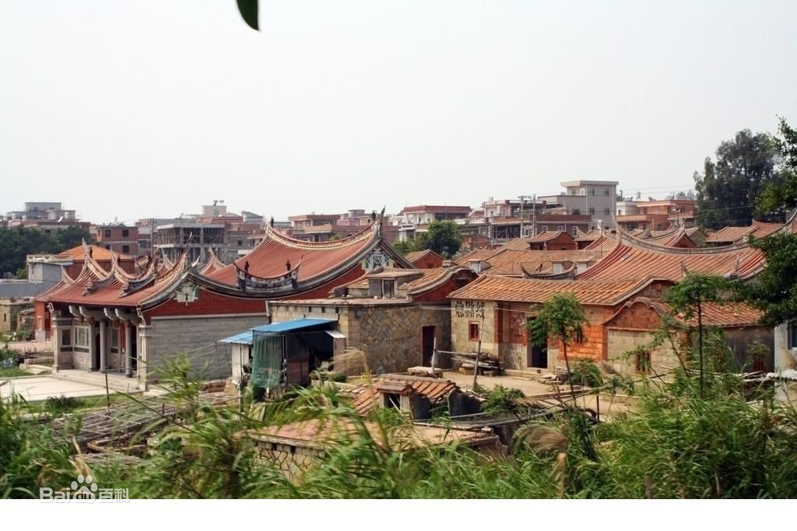
闽南古厝是指在闽南一带的传统民居，在闽南语里，“厝”是房子，红砖厝就是用红砖盖的房子，也是闽南最有代表意义的传统建筑。今天，闽南大地上数百座红砖厝建筑，为我们开着一扇扇充满温暖而疏远记忆的大门。它浓缩了闽南人坚韧、开朗、沉、豁达的性格。闽南人对生活的美好祈愿，也酝酿了红砖厝丰富多彩的建筑表达，形成了红砖文化深沉而独特的底蕴。在中国封建社会典型的农村生活中，必定包含了家居、教育、祭祀三要素。而100年前的闽南人家已经在一个家族体制建设上完成了这样严谨精巧的布局构思，巧妙地结合了居住、家族教育系统、宗庙祠堂三位一体的生活模式，以深远的睿智思考着如何繁衍家族，和谐共存。这是秉承自闽南人性格中温良、自省的特质，凝聚着每一位红砖厝中家族成员的魂灵，传承关于家的荣耀。

翟山坑道

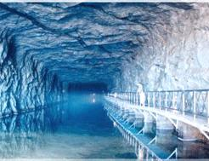
翟山坑道介绍位于台湾金门县古岗村古岗湖东南方翟山腹里，于1961年开挖，耗时五年，于55年3月22日竣工。原先主要作用系供登陆的小艇回转及运补人员、物资用，后因本岛之功能减退，于75年废弃；金门公园管理处于1997年接管维护；并于87年才正式开放民众观光，并成为金门县重要的观光景点。

翟山坑道分为坑道及水道两部份，坑道全长约101公尺，宽约6公尺，高约3.5公尺，主体是由花岗岩石，坑道皆由人工一凿一斧开凿而成，工程雄伟媲美擎天厅；水道呈A字型，全长357公尺，宽约11.5公尺，高约8公尺，可容纳42艘小艇停舶。海浪澎湃，潮声势壮。

金门酒厂

金门酒厂于1952年9月在台湾金门创设，开始生产高粱酒，其采用金门特产旱地高粱为原料，引用当地水质甘甜的宝月神泉，加上当地酿酒师傅的专业工艺，酿造出清香独特、口感香醇甘冽的金门高粱酒。经数十年来的精深投入，金门高粱酒的醇正清香、柔顺净爽、余韵悠长的特色，将饮酒的感官享受提升至最高点；由于口感与香气的特殊性，金门高粱酒的精醇自然一直是台湾的第一宝，市场占有率高达八成，去年年营业额突破22个亿人民币，为台湾白酒第一品牌。金门高粱酒于2004年正式进驻大陆。

